Geschäftsstelle: Koordinierungsstelle für Migration und Interkulturelle Angelegenheiten
Stadthaus 2, Ludgeriplatz 4 - 6, 48151 Münster
Telefon: 0251/492 – 70 56 Telefax: 0251/492 - 77 88

DER
VORSITZENDE DES
INTEGRATIONSRATES

Spyros Marinos
Heerdestraße 19
48149 Münster

Telefon: 0251/20787
Fax: 0251/2 39 16 30
E-Mail: spyros@marinos.info

Münster, 06.01.2011

An die Mitglieder des
Integrationsrates

Sehr geehrte Damen und Herren,

ich hoffe, dass Sie mit Ihren Familien geruhsame Feiertage verbracht haben und wünsche Ihnen ein friedvolles und gleichzeitig produktives Jahr 2011.

Bedauerlicherweise hat das neue Jahr nicht für alle Menschen friedlich begonnen.

Mit Bestürzung haben wir alle von dem Anschlag auf die koptische Kirche in Alexandria in der Silvesternacht erfahren, dem 23 Christen zum Opfer gefallen sind.

Bei nun wiederholten Anschlägen gegen Christen in verschiedenen Ländern und angesichts des aktuellen Ereignisses sollten wir uns überlegen, ob und wenn ja, in welcher Form wir reagieren sollten, zumal z.B. die in Deutschland lebenden christlichen Kopten den deutschen Staat um Schutz gebeten haben.

Meiner Meinung nach bieten die Montagstreffen den geeigneten Rahmen für einen freien Gedankenaustausch zu diesem sehr sensiblen und vielschichtigen Thema um schnelle, oberflächliche Urteile zu vermeiden und falsche Eindrücke zu erzeugen.

In diesem Zusammenhang rufe ich in Erinnerung, dass der damalige Ausländerbeirat bei dem bevorstehenden Angriff u.a. der USA gegen den Irak angemessen mit einer Resolution reagiert hat.

Mit freundlichen Grüßen

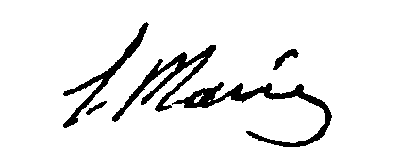
Marinos -Vorsitzender des Integrationsrates

P.S.: Für interessierte Mitglieder, die verhindert sind am Montagstreffen teilzunehmen, stehe ich auch am Dienstag, den 11.01.2011 ab 18.30 Uhr zur Verfügung. Ich bitte diesbezüglich um kurze Rückmeldung.

